因公临时出国（境）证件申请表
单位名称：宁夏医科大学
中文姓 |  |  |  |  | 中文名 |  |  |  |  | 性别 |  |  | 出生地 |  |  |  | （省、自治区、直辖市）
姓拼音 |  |  |  |  | 名拼音 |  |  |  |  |  |  | 出生日期 |  |  |  |  | 年 月 日
工作单位及职务 |  |  |  |  |  |  |  |  |  |  |  | 户籍所在地 |  |  |  |  | （省、自治区、直辖市）
职业属性 |  |  |  | ○国家公务员 ○参公管理人员 ○事业单位人员 ○军人 ○国企人员 ○非国企人员
行政级别 |  |  |  | ○正厅 ○副厅 ○正处 ○副处 ○正科 ○副科 ○办事员 ○普通
身份证号码 |  |  |  |  |  |  |  |  | 护照申请人电话
身份证正面复印件 |  |  |  |  |  |  |  |  | 经办人电话 |  |  |  |  | 0951-6980037
请将照片的上沿沿着虚线粘贴
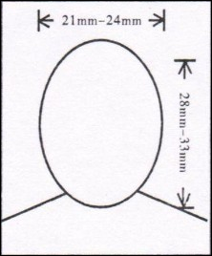

（照片为白色背景、小二寸近期免冠彩照。照片边缘盖住虚线）
身份证反面复印件
原持公务  护照号码 |  |  |  |  |  | 有效  期至 |  | 年 月 日 |  |  | 护照状态 |  |  |  |  | ○借出 ○在库 ○ 无效
以下栏目由出国管理处填写 |  |  |  |  |  |  |  |  |  | 照片编号
护照号码 |  |  |  |  |  |  |  |  |  | 有效期至 |  |  |  |  | 年 月 日
备注：

